**MHM (6)**

**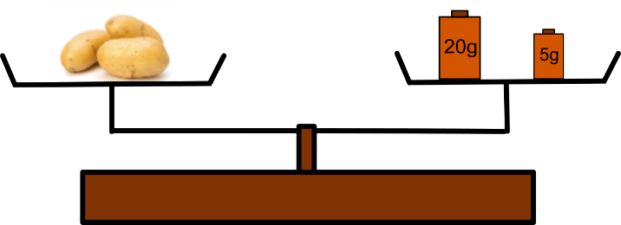1** En t’aidant des balances, réponds aux questions: M9/S1

Si j’achète deux fois plus de fraises, combien va peser mon paquet de fraises ? \_\_\_\_ g

|  |
| --- |
| F:\DOSSIERS CPC EPS AVRIL 2013\CNED\PROJET CNED 2015\images\U2 marché\balance equilibre poids je retiens.png  Les trois pommes de terre sont identiques. Combien pèse une seule pomme de terre ? \_\_\_ g |
| Combien pèseront deux poires ? \_\_\_ g |
|  |

**1** Complète avec le signe < ou > M9/S2

|  |  |  |
| --- | --- | --- |
| 758 … 633 | 2210 … 2285 | 1820 … 1500 |
| 1270 … 1110 | 4596 … 5497 | 3580 … 3850 |

**2** Range les nombres dans l’ordre croissant :

1570 – 1340 – 1740– 430 – 1700

\_\_\_\_\_\_\_\_\_\_\_\_\_\_\_\_\_\_\_\_\_\_\_\_\_\_\_\_\_\_\_\_\_\_\_\_\_\_\_\_\_\_\_\_\_\_\_\_\_\_\_\_\_\_\_\_\_\_\_\_\_\_\_\_\_\_\_\_\_\_\_\_\_\_\_\_\_\_

**1** Calcule  M9/S3

|  |  |  |  |
| --- | --- | --- | --- |
| 3 x 8 = \_\_\_ | 6 x 2 = \_\_\_ | 3 x 3 = \_\_\_ | 8 x 5 = \_\_\_ |
| 5 x 4 = \_\_\_ | 5 x 5 = \_\_\_ | 2 x 7 = \_\_\_ | 3 x 6 = \_\_\_ |
| 2 x 9 = \_\_\_ | 9 x 4 = \_\_\_ | 5 x 10 = \_\_\_ | 13 x 10 = \_\_\_ |

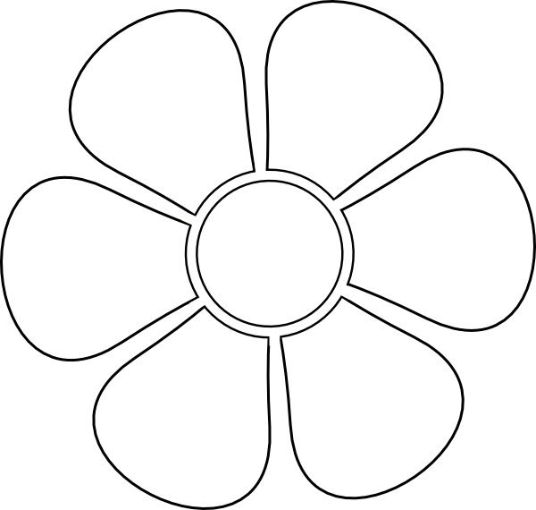**2** Complète ta fleur numérique

**3** Complète la bande numérique

|  |  |  |  |  |  |  |  |  |  |
| --- | --- | --- | --- | --- | --- | --- | --- | --- | --- |
| 1954 | 1955 |  |  | 1958 |  |  | 1961 |  |  |

# 4 Place des nombres sur la droite graduée : 2005-1994–2010–1988-2012

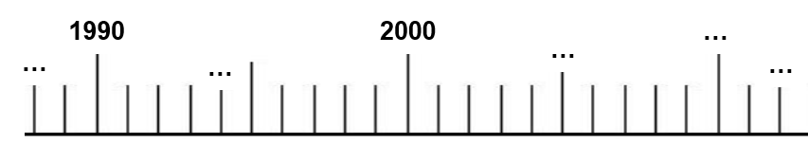

5Écris le nombre correspondant.

1000+800+30 = \_\_\_ 3000+600+40+5=\_\_\_

1000+400+10+2= \_\_\_ 2+70+400+5000= \_\_\_

6000+700+5= \_\_\_ 4000+50+1 = \_\_\_

**1** Calcule : M9/S4

|  |  |  |
| --- | --- | --- |
| 1075+10 = \_\_\_ | 524-10 = \_\_\_ | 201-1 = \_\_\_ |
| 492+10 = \_\_\_ | 175-10 = \_\_\_ | 923-2 = \_\_\_ |
| 100+70+30 = \_\_\_ | 1044+50 = \_\_\_ | 1206-1 = \_\_\_ |

**2** Complète ta fleur

numérique

**3** Calcule

|  |  |  |
| --- | --- | --- |
| 222+100= \_\_\_ | 1340+200= \_\_\_ | 57+200= \_\_\_ |
| 3400+30=\_\_\_ | 5000+300= \_\_\_ | 7200+600= \_\_\_ |

**4** Pose et calcule les additions suivantes :

|  |  |  |  |  |
| --- | --- | --- | --- | --- |
| **253+450=** | **1420+335=** | **527+158=** | **728+464=** | **542+279=** |
|  |  |  |  |  |

**5** Pose et calcule les soustractions suivantes :

|  |  |  |  |  |
| --- | --- | --- | --- | --- |
| **683-451=** | **575-333 =** | **727-127=** | **48-264 =** | **312-279 =** |
|  |  |  |  |  |

**1** Dessine des pièces et des billets pour faire les sommes demandées M9/S6

|  |  |
| --- | --- |
| **172 €** |  |
| **248 €** |  |

**2** Ecris la somme :

|  |  |
| --- | --- |
| **\_\_\_ €** |  |
| **\_\_\_€** |  |

**3** Cherche les angles droits à l’aide de ton équerre et marque-les d’un petit carré rouge

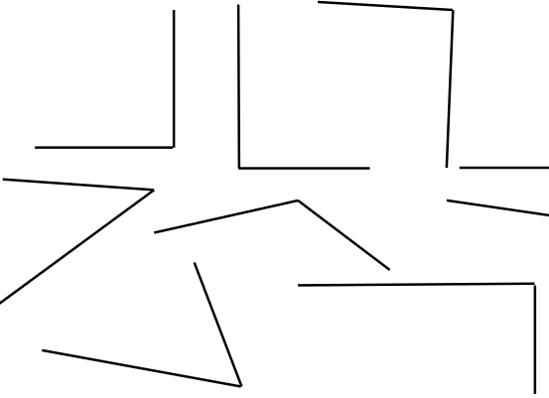

**MHM (7)**

**1**  Tu fais des achats aujourd’hui. Dessine les pièces et les billets M10/S2

nécessaires et remplis les chèques.

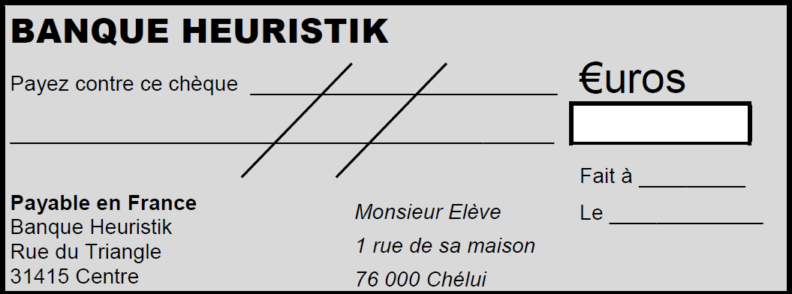

**490 €**

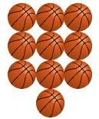



**750 €**

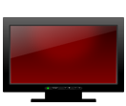

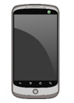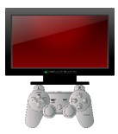

Bonus possible pour élèves experts



**1490 €**



**1250 €**



**1490 €**





**2110 €**

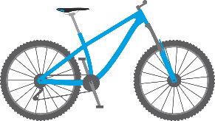



**1999 €**

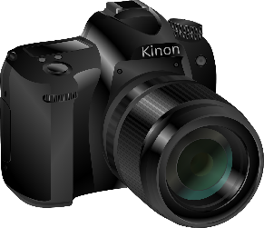

**1**  **La piscine**  M10/S3

1/ Entoure en rouge l’heure de fermeture de la piscine le vendredi après-midi.

2/ Combien va payer une famille avec deux adultes et deux enfants le vendredi ?

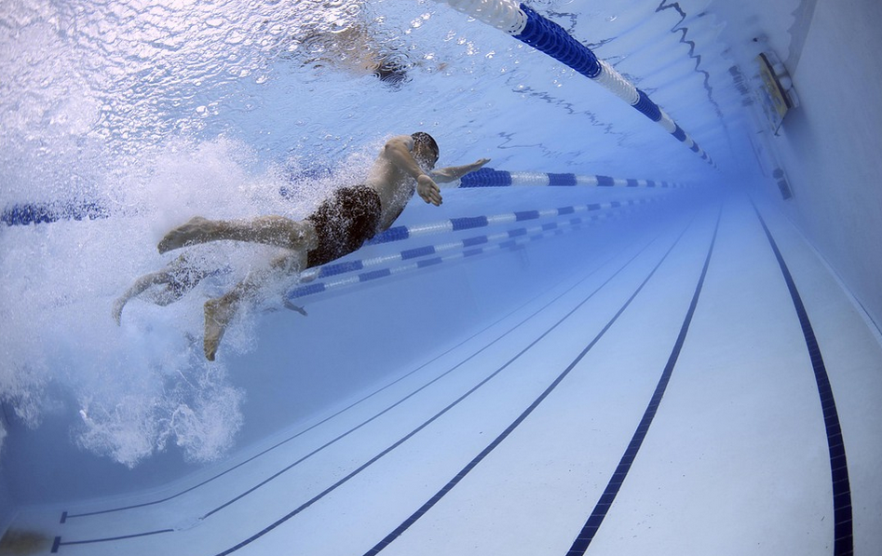

**Horaires**

|  |  |  |
| --- | --- | --- |
|  | **Matin** | **Après-midi** |
| Lundi | Fermé | fermé |
| Mardi | 9h-12h30 | 14h-18h |
| Mercredi | 9h-12h30 | 14h-18h |
| Jeudi | 10h-12h30 | 14h-18h |
| Vendredi | 10h-12h30 | 14h-20h |
| Weekend | 9h-12h30 | fermé |

**PISCINE**

**« La belle bulle »**

**Tarifs**

|  |  |  |
| --- | --- | --- |
|  | **Semaine** | **Weekend** |
| Enfant | 2€ | 3€ |
| Adulte | 3€ | 4€ |

**1**  **Géométrie** M10/S3

|  |  |
| --- | --- |
| Avec ta règle, trace une figure géométrique ayant :  \* 3 côtés  \* la figure est fermée. | Avec ta règle et ton équerre, trace une  figure géométrique ayant :  \* 3 côtés  \* la figure est fermée  \* il y a un angle droit |
|  |  |

**2** Entoure en jaune les triangles qui te semblent être rectangles.

Puis vérifie avec ton équerre et dessine les angles droits en rouge.

**MHM (8)**

**1** Complète M11/S1

1 dizaine = \_\_\_ unité$

1 centaine = \_\_\_. dizaine$ = \_\_\_ unité$

1 millier = \_\_\_ centaine$ = \_\_\_ dizaine$ = \_\_\_ unité$

**2** Ecris en chiffres

neuf-mille-trois-cent-vingt-cinq = \_\_\_\_\_

cinq-mille-sept-cent-douze = \_\_\_\_\_\_

3 Complète le tableau

|  |  |  |
| --- | --- | --- |
| **7 631** | **7000+600+30+1** | **sept-mille-six-cent-trente-et-un** |
| **1 205** | \_\_\_\_\_\_\_\_\_\_\_\_\_\_\_\_\_\_\_\_\_\_\_\_\_\_\_\_\_\_ | \_\_\_\_\_\_\_\_\_\_\_\_\_\_\_\_\_\_\_\_\_\_\_\_\_\_\_\_\_\_\_\_\_\_\_\_\_\_\_\_\_\_\_\_\_\_\_\_\_\_\_\_\_\_\_\_\_\_\_\_\_\_\_\_ |
| **4 017** | \_\_\_\_\_\_\_\_\_\_\_\_\_\_\_\_\_\_\_\_\_\_\_\_\_\_\_\_\_\_ | \_\_\_\_\_\_\_\_\_\_\_\_\_\_\_\_\_\_\_\_\_\_\_\_\_\_\_\_\_\_\_\_\_\_\_\_\_\_\_\_\_\_\_\_\_\_\_\_\_\_\_\_\_\_\_\_\_\_\_\_\_\_\_\_ |
| **8 901** | \_\_\_\_\_\_\_\_\_\_\_\_\_\_\_\_\_\_\_\_\_\_\_\_\_\_\_\_\_\_ | \_\_\_\_\_\_\_\_\_\_\_\_\_\_\_\_\_\_\_\_\_\_\_\_\_\_\_\_\_\_\_\_\_\_\_\_\_\_\_\_\_\_\_\_\_\_\_\_\_\_\_\_\_\_\_\_\_\_\_\_\_\_\_\_ |

**1** Le « Gherkin » M11/S6

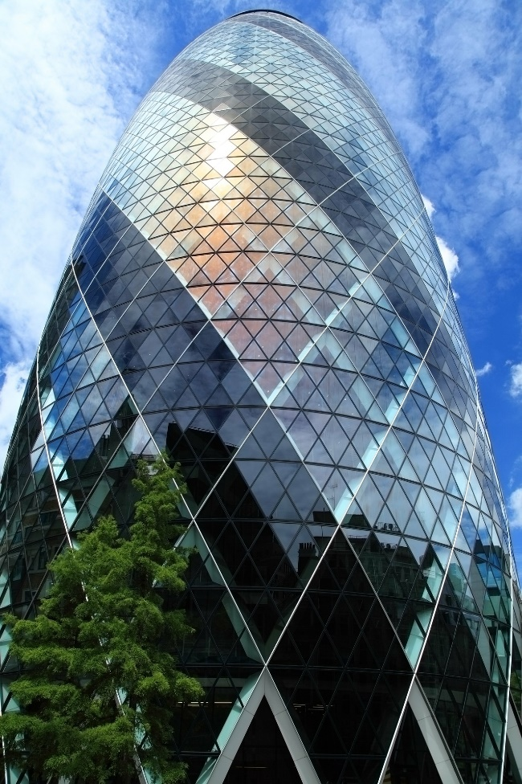

Cette photo montre un immeuble surnommé « le cornichon » (*gherkin*). Il se trouve dans la ville de Londres en Angleterre.

Sur toute sa façade, il y a des vitres qui ont toutes la même forme.

**Quelle est cette forme ? Dessine-la à main levée:**

Quelle est sa particularité ?\_\_\_\_\_\_\_\_\_\_\_\_\_\_\_\_\_\_\_\_\_\_\_\_\_\_\_\_\_\_\_\_\_\_\_\_\_\_\_\_\_\_\_\_\_\_\_\_\_\_\_\_\_

Comment s’appelle-t-elle ? \_\_\_\_\_\_\_\_\_\_\_\_\_\_\_\_\_\_\_\_\_\_\_\_\_\_\_\_\_\_\_\_\_\_\_\_\_\_\_\_\_\_\_\_\_\_\_\_\_\_\_\_

**2** Découpe tes figures et colle-les dans la bonne colonne

|  |  |  |  |
| --- | --- | --- | --- |
| **Carrés** | **Rectangles** | **Losanges** | **Autres quadrilatères** |
|  |  |  |  |

**1** Complète les valeurs : M12/S1

|  |  |  |
| --- | --- | --- |
| F:\DOSSIERS CPC EPS AVRIL 2013\MHM\2017\IMAGES\mesures\thermometer-2_10.jpg | F:\DOSSIERS CPC EPS AVRIL 2013\MHM\2017\IMAGES\mesures\thermometer-2_20.jpg | |
| La température est de \_\_\_\_°C. | La température est de \_\_\_\_°C. |

|  |  |
| --- | --- |
| F:\changés\VERRE MESUREUR1.jpg | F:\changés\VERRE MESUREUR2.jpg |
| Il y a \_\_\_ml d’eau. | Il y a \_\_\_ ml d’eau |

**1** Complète et place les nombres suivants : M12/S2

135 - 155 - 125 - 107 - 116 - 98 - 123 - 137

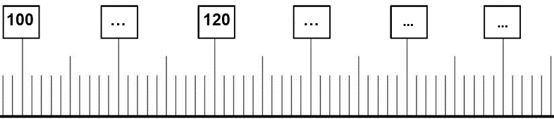

**2**  Ecris un nombre encadré par **120** et **130** : \_\_\_\_\_\_

Propose un encadrement pour le nombre **428**: \_\_\_\_\_\_\_\_\_ **< 428 <\_\_\_\_\_**

**3**  Ecris un nombre encadré par **150** et **160** : \_\_\_\_\_\_\_\_\_\_

Ecris un nombre encadré par **240** et **260** : \_\_\_\_\_\_\_\_\_\_

Ecris un nombre encadré par **440** et **480** : \_\_\_\_\_\_\_\_\_\_\_

Ecris un nombre encadré par **200** et **300** : \_\_\_\_\_\_\_\_\_\_\_

**4**  Propose un encadrement pour le nombre **613** **: \_\_\_\_\_\_\_ < 613 < \_\_\_\_\_\_**

Propose un encadrement pour le nombre **578 : \_\_\_\_\_\_\_ < 578 < \_\_\_\_\_\_**

Propose un encadrement pour le nombre **286 : \_\_\_\_\_\_\_ < 286 < \_\_\_\_\_\_**

**1**  LE CALENDRIER : Mois de février M12/S3

